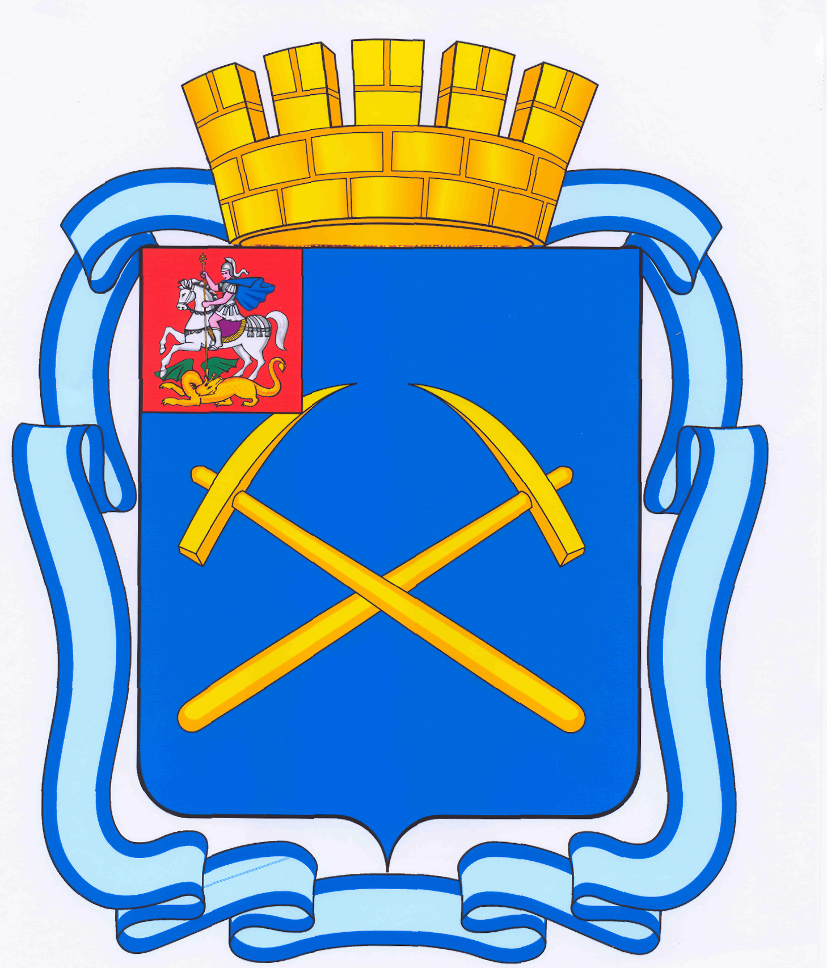
СОВЕТ ДЕПУТАТОВ
ГОРОДСКОГО ОКРУГА ПОДОЛЬСК
МОСКОВСКОЙ ОБЛАСТИ
(4-ый созыв)
_______________________________________________________________________________________
ПОВЕСТКА
восьмого заседания Совета депутатов городского округа Подольск

от 09 июня 2011 г. № 8

Место проведения: кабинет 410
Время: 14.00 час.

- О согласовании кандидатуры на должность мирового судьи судебного участка № 184 Подольского судебного района Московской области Куликовой Татьяну Николаевны.
Докладывает – Машков Дмитрий Николаевич - Председатель Совета депутатов.
От депутатской комиссии – Никулин А.А.

- О согласовании кандидатуры на должность мирового судьи судебного участка № 187 Подольского судебного района Московской области Левшиной Марины Юрьевны.
Докладывает – Машков Дмитрий Николаевич - Председатель Совета депутатов.
От депутатской комиссии – Никулин А.А.

- О согласовании кандидатуры на должность мирового судьи судебного участка № 189 Подольского судебного района Московской области Екимовой Татьяны Александровны.
Докладывает – Машков Дмитрий Николаевич - Председатель Совета депутатов.
От депутатской комиссии – Никулин А.А.

- О предоставлении муниципальной преференции МУЗ «Городской центр медицинской профилактики».
Докладывает – Жариков Дмитрий Вячеславович – зам. Главы Администрации по правовым вопросам и управлению муниципальной собственности.
От депутатской комиссии – Максимович П.И.

- О приватизации муниципального имущества.
Докладывает – Жариков Дмитрий Вячеславович – зам. Главы Администрации по правовым вопросам и управлению муниципальной собственности.
От депутатской комиссии – Максимович П.И.

- Об утверждении Порядка принятия решения о создании, реорганизации и ликвидации муниципальных унитарных предприятий в муниципальном образовании «городской округ Подольск Московской области».
Докладывает – Жариков Дмитрий Вячеславович – зам. Главы Администрации по правовым вопросам и управлению муниципальной собственности.
От депутатской комиссии – Максимович П.И.

- О Концепции развития дошкольного образования в городском округе Подольск до 2020 года.
Докладывает – Никулин Алексей Александрович - председатель постоянной депутатской комиссии по нормотворчеству и организации депутатской деятельности, взаимодействию с общественными организациями и правоохранительными органами.

- О внесении изменений в план работы Контрольного органа города Подольска, утвержденный решением Подольского городского Совета депутатов № 3/24 от 17.12.2010 г. «Об утверждении плана работы Контрольного органа г. Подольска на 2011 год».
Докладывает – Соловьев Геннадий Евгеньевич - председатель Контрольного органа города Подольска.
От депутатской комиссии – Максимович П.И.

- Разное.

Председатель Совета депутатов
городского округа Подольск

Д.Н. Машков

